Viernes
31
de marzo

Tercero de Primaria
Lengua Materna

Narrar mi historia familiar

Aprendizaje esperado: identifica los elementos y el orden de presentación en la escritura de un texto narrativo.
Énfasis: revisa y corrige borradores de los textos narrativos sobre la historia familiar observando, de manera particular, el uso de los tiempos verbales.
¿Qué vamos a aprender?

Identificaras los elementos y el orden de presentación en la escritura de un texto narrativo.
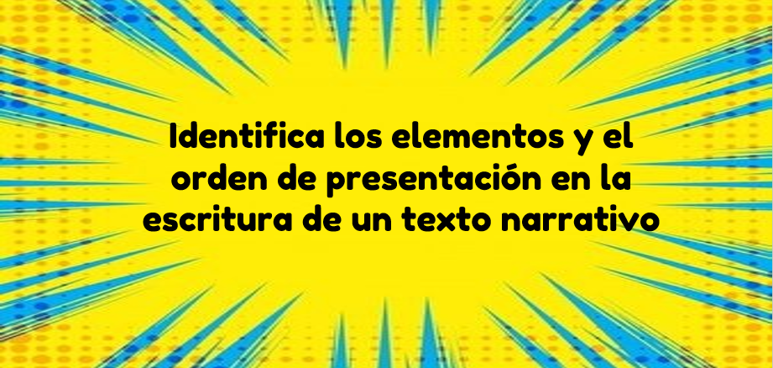

¿Qué hacemos?

Consulta tu libro de español en la página 74.

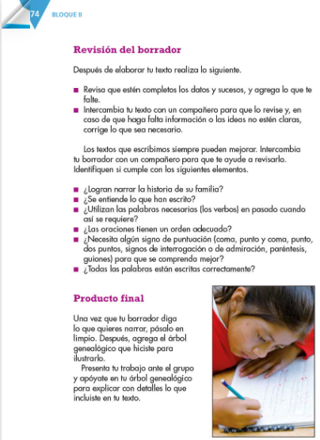

Con esto podrás guiarte en el desarrollo de lo que vamos a ver. También es importante que tomes nota, ¿De cómo construir tu primer borrador? ¿Qué te parece si pasas esas preguntas del libro a una tabla y así cuando revisemos tu texto vamos marcando las cosas que ya revisaste?

Quedaría así.
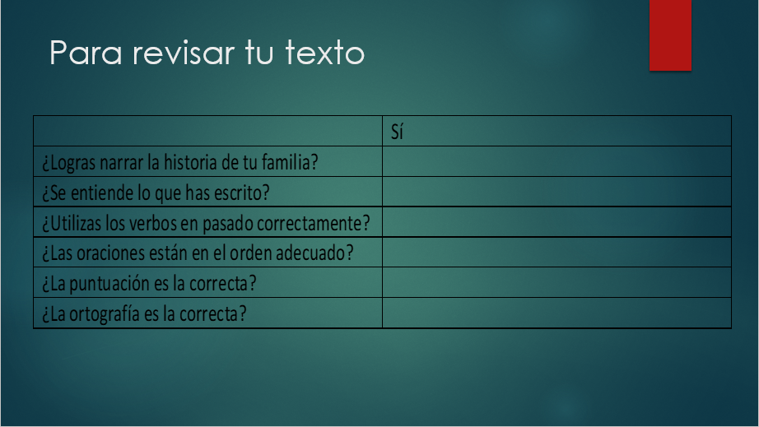

Lee la siguiente narración.
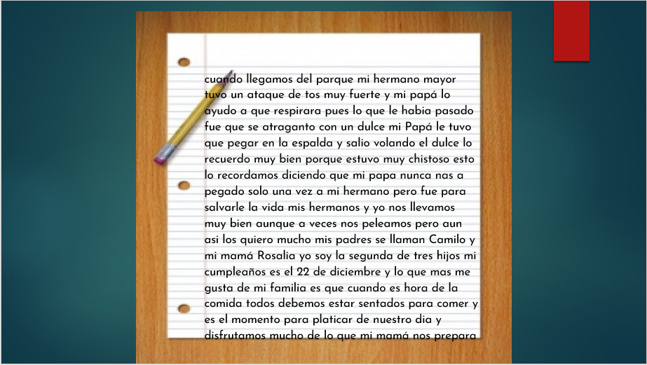

Esto es borrador, el primer intento, ahora démosle más forma y organización, por ejemplo, creo que los lectores que no te conocen, podrían comprender más fácilmente tu texto, si comienzas por introducir a tus personajes, por ejemplo, podrías iniciar hablando de ti, ¿Cuál es tu nombre?, ¿Quiénes son tus padres y hermanos? Podrías iniciar con lo siguiente: Mi nombre es…

O tal vez con: “Ésta es la historia de mi familia, y quiero compartirla con mis amigos y por supuesto con toda mi familia. Mi nombre es...”

Y después puedes continuar con el nombre de tus padres y hermanos. Así, cuando contemos los sucesos o historias, tus lectores ya sabrán de quién estamos hablando.

Así quedaría la introducción.
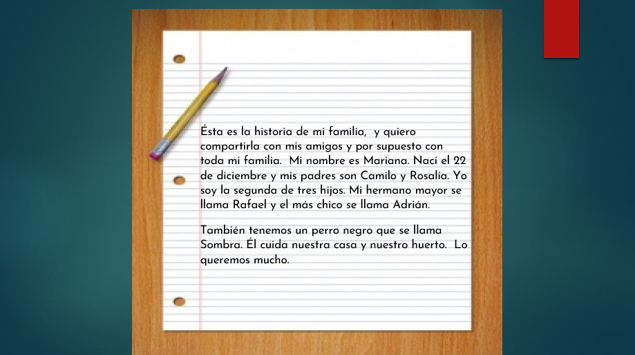

Te voy a presentar a sombra, aquí tengo una foto de él.
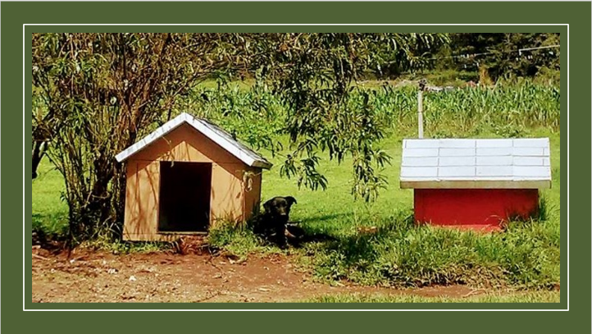

Es el mejor cuidador, sigamos con el texto. Antes de que continúes con toda la narración, vamos a recordar algo en lo que tenemos que poner muchísima atención: la puntuación. Trabajemos en ella con el siguiente párrafo.
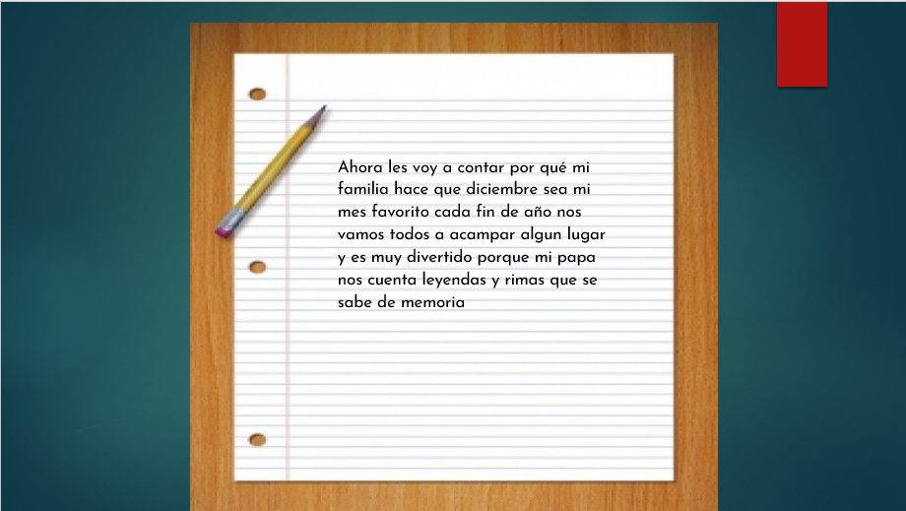

Cuando terminamos una idea completa, o sea, una oración, ponemos un punto, para separarla de la idea que viene a continuación, al comenzar la siguiente oración después del punto, escribimos la primera palabra con mayúscula, aquí podemos ver un ejemplo que está resaltado en verde.

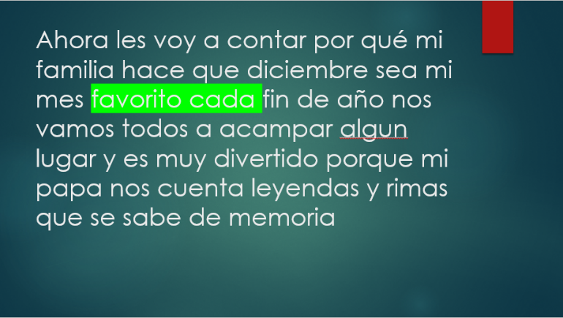

La primera idea empieza en “Ahora les voy a contar” y termina en “sea mi mes favorito”. Ahí va un punto, luego empieza la siguiente idea con Mayúscula.

Quedaría así.

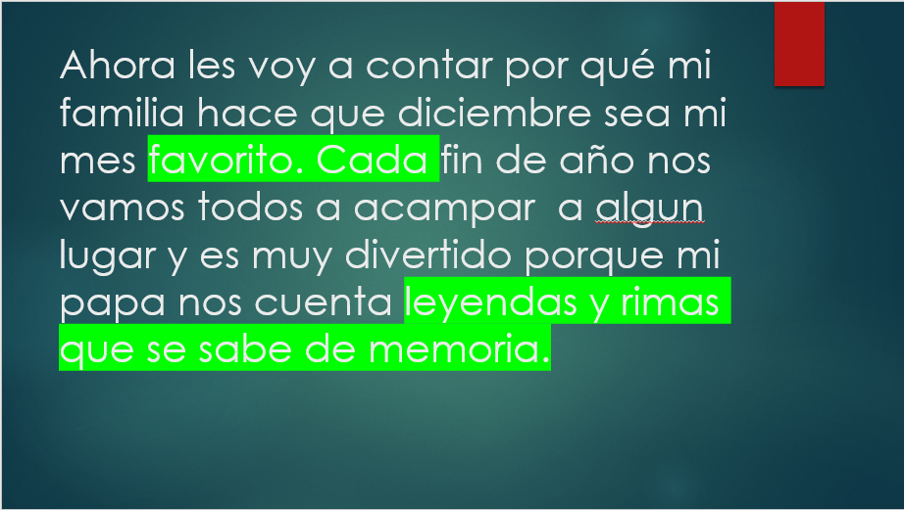

Terminar tu párrafo con punto también, como estamos viendo.

Los signos de puntuación sirven para que no se haga confuso el texto, pues cuando lo lees todo se escuchaba de corrido y se confunden las ideas. Utilicemos este mismo fragmento para revisar la acentuación. ¿Cuáles palabras llevan acento?, y tú tendrás que recordar por qué se acentúan.
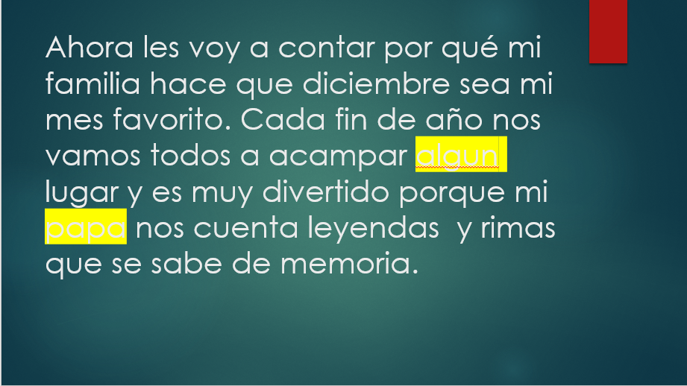

Observa y algún y papá llevan acento. ¿Te acuerdas por qué?

Porque son agudas y ¡Las agudas que terminadas en n, s o vocal se acentúan!

Veamos, ¿Cómo quedaría el párrafo ya corregido?
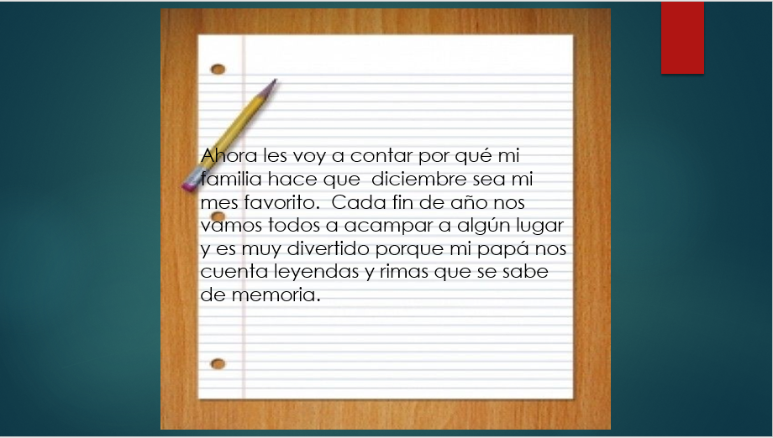

Recuerda que también se escriben con mayúsculas los nombres propios de personas, animales o lugares.
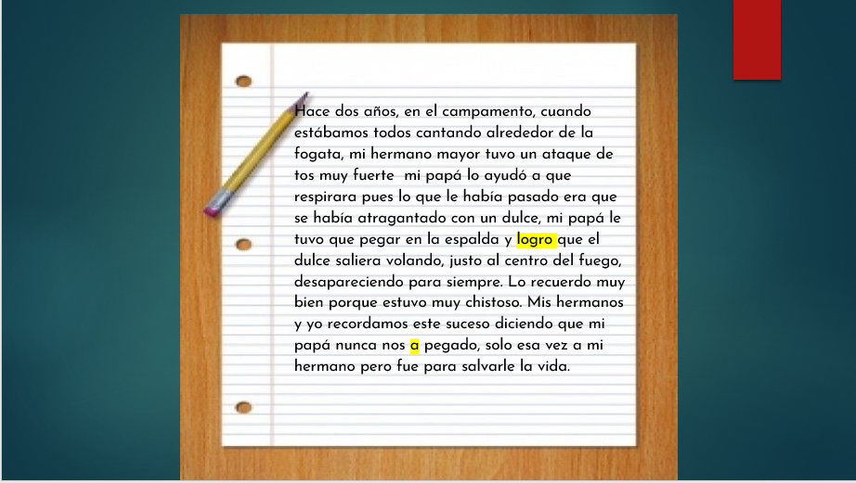

Veo que faltó el acento en logró y que no está la h en el verbo “haber”. Donde dices “ha pegado” “ha” es el verbo haber conjugado.
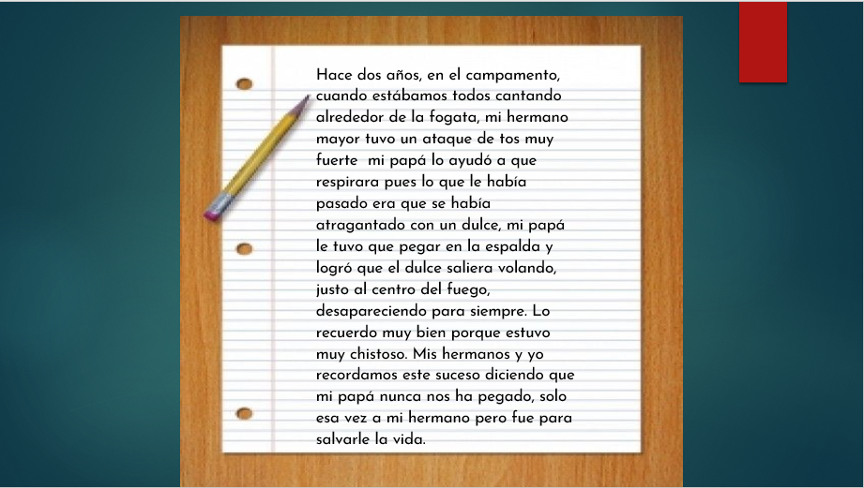

Ya quedó corregida esta parte, pues ya contaste un evento interesante que compartiste con tu familia, es decir que el texto ya tiene una introducción y un desarrollo, solo falta la conclusión.

Se puede escribir, ¿Cómo te hacen sentir estos eventos?, ¿Y si quisieras que se repitieran?

Tus lugares favoritos para ir a acampar, que te alegren el día.
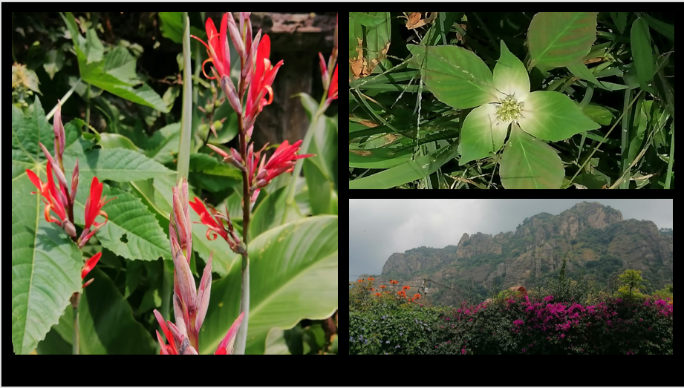

Bueno, puedes incluir y expresar lo que te gusta mucho las experiencias y viajar con tu familia. Solo recuerda que cada vez que escribas el nombre de algún lugar de los que te gustaría visitar, debes escribirlo con Mayúsculas.

Voy a compartirte el completo.
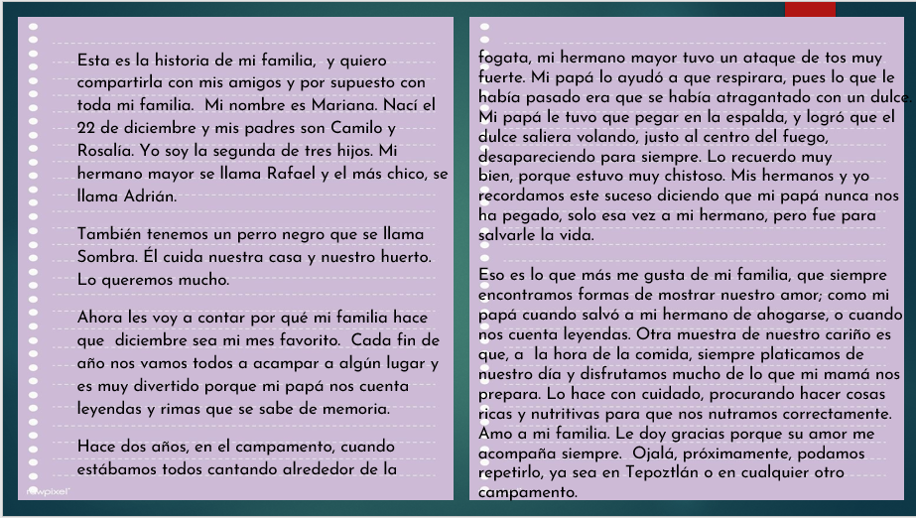

Le puedes pegar las fotos de Tepoztlán y de una fogata de esos campamentos.

Observa mi fogata favorita.

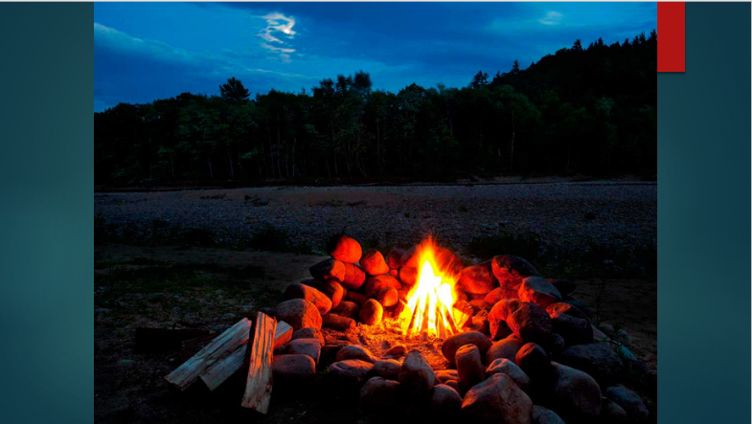

Ha quedado muy bien el trabajo

Creo que lo único que nos falta revisar es si utilizamos verbos en pasado.

Utilizamos los siguientes verbos en pasado: tuvo, ayudó, atragantó.

Espero te haya quedado claro lo importante que es hacer un borrador del texto para poder corregirlo y que quede perfecto.

Gracias al borrador y a todas las correcciones que hicimos, el texto ahora es mucho más claro, más comprensible, completo e interesante.

Los signos de puntuación nos ayudan a redactar mejor y que se entiendan las ideas que queremos dar a conocer.

También puedes agregar tu árbol genealógico, el que hicimos en sesiones anteriores, para ilustrar tu organización familiar, al inicio del texto.

El reto de hoy:

Con apoyo de las notas que tomaste y con la narración de tus vivencias en familia, termina el borrador sobre la historia de tu familia, revisa la ortografía, signos de puntuación como las comas, puntos, signos de interrogación, mayúsculas, después agrega tu árbol genealógico para que se pueda compartir con tu familia y amigos si así lo deseas. Harás grandes e interesantes historias.

Recuerda que nuestra historia comienza con nuestras raíces familiares. Honra y respeta a todos tus ancestros.

Si te es posible consulta otros libros y comenta el tema de hoy con tu familia. Si tienes la fortuna de hablar una lengua indígena aprovecha también este momento para practicarla y plática con tu familia en tu lengua materna.

¡Buen trabajo!
Gracias por tu esfuerzo.

Para saber más:
Lecturas

https://www.conaliteg.sep.gob.mx/primaria.html

